《寄生蜂类天敌繁育与应用技术规范》
北京市地方标准编制说明

- 任务来源，起草单位，协作单位，主要起草人。
- 任务来源
2024年北京市市场监督管理局印发《关于印发2024年北京市地方标准制定项目计划》的通知（京市监发（2024）4号），我单位负责项目为《寄生蜂类天敌繁育与应用技术规范》，项目编号为：20241055。
- 起草单位
北京市植物保护站。
- 协作单位
中国农业大学、北京市密云区植物保护站、北京市农林科学院植物保护研究所。
- 主要起草人员
- 制定标准的必要性和意义。
（一）必要性
1. 害虫发生重、防治难，制约农业健康发展
近年来，随着农业产业结构调整，北京市农业向着绿色、生态、高效方向发展。蔬菜、粮食作物种植的茬口、品种等呈现多样化特征，由此带来的病虫害风险日益增加。据统计，我市常年发生农作物病虫害近300种，其中严重威胁农业安全生产的有80多种，每年造成粮食、蔬菜损失近10万吨。尤其是设施农业已在我市占主导地位，生产环境有利于害虫的发生，加之种植作物单一，害虫极易爆发，防治难度很大。设施生产中尤其以蚜虫、蓟马、叶螨和粉虱等4类害虫发生最为普遍和严重，常年为害，造成损失平均在15%～30%以上，严重时甚至导致绝收。据统计，2022年本市主要农作物病虫害发生面积达712.3万亩次，其中虫害512.3万亩次，占总发生面积的71.92%，不仅对市民餐桌的食品安全造成威胁，而且直接影响了农民收入，成为京郊设施果菜产业持续、健康发展的重要瓶颈。
目前我市虫害防控仍是化学防治措施占据主导地位，由此引发的害虫抗药性、环境污染、食品安全问题时有发生。以北京地区最常见的白粉虱为例，它可危害600多种作物，由于其个体小、隐蔽性强，种群繁殖能力强、传播扩散容易等特点，生产上难以根除，一直以来是我市农作物害虫防控的难题。但种植者长期大量、不科学的使用化学农药，导致白粉虱对多类常见杀虫剂均产生了不同程度的抗药性，给农业生产带来了巨大的经济损失，严重威胁农产品质量安全、阻碍着农业生产的健康发展。
2.北京市寄生性天敌研发、繁育及应用现状
国内外用于生物防治的寄生性天敌昆虫主要是寄生蜂。迄今在世界上生物防治中所利用的393 种寄生性天敌昆虫中，有344 种为寄生蜂，占87.5%，且世界上2/3 以上生物防治成功的实例利用的是寄生蜂。近年来北京市依托国家现代农业科技城建设，从生产实际需求出发，整合多家从事生物天敌研究的在京科研院所，引进天敌繁育企业，搭建了产学研有机结合的平台，推动生物天敌产业的发展。
目前，我市在生物天敌产业化方面走在全国的前列，2020年全市企业产值超过1亿元，共有天敌生产企业20家，建成24条生物天敌生产线、5条熊蜂生产线，7条蜜蜂生产线，年产能超过3000亿头。80%以上天敌企业具有规模化生产线，各生产企业的产品主要服务于北京市农林业生产，同时辐射全国十多个省市。赤眼蜂类、蚜茧蜂类、丽蚜小蜂、平腹小蜂、恩蚜小蜂、周氏啮小蜂、管氏肿腿蜂等是当前我市应用较为广泛的寄生蜂类天敌品种，年产能超过1000亿头，是保障我市农业生产安全和生态安全的重要措施。
3.生物天敌准入门槛低，监管困难
虽然生物天敌在我市农业生产中地位逐年上升，应用越来越广泛，但实际生产中也出现了质量参差不齐、以次充好、包装数量不够、货架期过短等问题，应用效果受到影响，农户遭受生产损失。分析原因：一是生物天敌产业虽在我国较早出现，但产业化水平较低，企业生产以劳动密集型生产模式为主，作坊式生产方式普遍存在，机械化、标准化、自动化程度低，产品质量难以实现整齐、统一；二是我国虽然将生物天敌划归为生物农药，但实际生产中并不需要生产企业进行登记，导致其准入门槛低，企业在生产中会存在以次充好、生产技术落后的现象；三是我国生物天敌生产的国家和行业标准基本为空白，只有极少数、极个别种类的地方标准，导致管理部门对生物天敌缺乏有效监管。为保障寄生蜂类天敌产品防治效果及使用者利益、规范其应用技术，提高寄生蜂类天敌产品的覆盖度，亟需加大相关标准的制定及日常质量监管。
（二）意义
1.对推进生物防治技术，保障农产品质量安全及农民增收具有重要意义
生物防治技术是农业生产中防控病虫害及解决农产品质量问题的最佳途径。天敌产品对人畜和环境无任何毒副作用，通过实现天敌昆虫工厂化繁殖，提供大量天敌虫源，采用以虫治虫的生物防治技术，利用天敌昆虫代替化学农药防治，可避免或减少化学农药的使用，有效解决化学农药污染和毒害问题，保障农业产业安全，提高农产品质量安全。
标准的制定可促进生物天敌产业发展和生物防治技术推广，帮助解决农村就业，促进农民增收。2020年，我市天敌产业相关从业人员超过了1000人，生物防治领域以“法自天然”的生态理念，扎根农业的朴素情怀，吸引了越来越多的人才加入，帮助解决农村剩余劳动力，促进农民增收。同时，天敌生产和应用的规范，可保障种植户的利益，减少种植户不必要的投入损失；生物天敌是安全农产品的“守护神”，应用生物天敌的农产品得到了市场和消费者的认可，农产品的安全性促进了产品品质和单价的提高，为生产者带来直接的经济效益。
2.对规范北京市生物天敌生产及应用具有现实指导意义
虽然我市从2012年起大力推广农作物病虫害绿色防控技术，生防产品种类不断丰富，以天敌为代表的生物防治产品应用面积也逐年增加；但天敌的推广和应用中仍存在质量参差不齐、以次充好、产品包装数量不够、货架期过短、应用不规范等问题。加大天敌生产、应用标准的制定及日常质量监管对规范北京市天敌生产及应用具有现实指导意义。通过规范北京市的天敌生产、指导天敌的田间应用，有利于提高农户对生物防治产品的接受度及提升应用覆盖率，有助于推进农药减量行动实施。
3. 对引领全国生物天敌产业发展及应用具有重要意义
目前，我国实现规模化繁育和商品化应用的天敌有30余种；北京市天敌生产企业共有20余家，实现商品化的天敌有22种。北京市天敌生产和应用一直走在全国前列，规范北京市的天敌生产及应用对全国天敌产业发展及天敌产品应用具有重要指导性意义。一方面，北京市生产的天敌已推广应用至全国十几个省市，北京市天敌生产的规范，可有效保障各省市天敌产品的推广、应用。另一方面，北京市天敌技术在引领全国的同时，积极向周边省市输出，在贵州、四川、海南等省合作建立天敌工厂，与天津、河北、新疆、湖北等省开展天敌防治技术合作，持续推进生物防治在我国更深、更广的发展。
- 主要工作过程。
1. 2023年10月～2023年12月，进行立项申请。本标准编制工作由北京市植物保护站、中国农业大学、北京市密云区植物保护站、北京市农林科学院植物保护研究所、中国农业科学院植物保护研究所共同承担。2023年10月，相关人员讨论形成工作组讨论稿后，参加标准立项答辩。
2. 2024年1月～2024年2月，进行标准编制。标准立项后，立即组织相关人员成立了标准编写起草组，认真学习标准化工作导则及相关文件，讨论标准修订编写事宜。起草人员全面收集、更新寄生性天敌繁育及应用技术等方面的标准、规范和文献资料，全面整合本单位寄生性天敌生产技术研发、应用推广等相关成果，会同相关技术人员交换意见并根据相关标准的最新版本要求，开展《寄生蜂类天敌繁育及应用技术规范》标准的征求意见稿编制工作。
3.2024年7月3日，召开标准预审会。与会专家听取了《寄生蜂类天敌繁育与应用技术规范》（征求意见稿）的编制情况汇报，并对标准征求意见稿进行了审查，出具审查意见4条、修改意见5条。专家组一致同意该标准通过审查。会后，标准编制组根据专家意见对标准进行了修改，形成了最终的征求意见稿。
- 制定标准的原则和依据，与现行法律、法规、标准的关系。
1.原则
以科学性、实用性、先进性作为编制标准的指导思想，在文字结构上力求严谨、简洁、科学；对本标准有关内容的确定，力求反映寄生性性敌繁育及应用的先进成果和经验，使标准中所规定的技术内容具有较好的科学性和先进性。
根据生产实际，制定过程中认真总结了近15年寄生性天敌繁育和应用的经验及最新研究成果，符合北京地区的生产实际，内容全面、技术含量高、操作性强。在本标准制定过程中，把实用、安全、经济、有效作为主要目标之一，力求在反映标准先进性的同时，做到可靠实用。为了起到规范作用，便于按此规程执行，本标准在制定过程中，将可操作性强也作为重要的目标之一。
2.依据
以国内寄生性天敌生产和应用标准和近几年相关研究成果为依据，按照寄生性天敌的繁育、质量检测贮包装、存藏运输、质应用寄生性天敌繁育和应用过程中的程序进行编制并提出要求。
本标准在起草过程中主要参考了以下资料：
（1）NNY/T 2063.3 天敌昆虫室内饲养方法准则 第3部分：丽蚜小蜂室内饲养方法
2）NNY/T 2063.5 天敌昆虫室内饲养方法准则 第5部分：烟蚜茧蜂室内饲养方法
3.与现行法律、法规、标准的关系
（1）《寄生蜂类天敌繁育及应用技术规范》依据国家和北京市有关法律法规进行制定。标准的所有条文与国家有关法律法规无矛盾和冲突之处。
（2）《寄生蜂类天敌繁育及应用技术规范》是根据国家标准GB/T1.1-2020制定，具有严谨的规范性，符合国家标准编制要求。标准内容参考Y/T 2063《天敌昆虫室内饲养方法准则》等寄生性天敌繁育和应用相关标准，全面概括了赤眼蜂类、茧蚜蜂类、蚜小蜂类等1十种寄生蜂的繁育、质量检测和应用技术，能全面指导现有的寄生蜂的生产及应用。
- 主要条款的说明，主要技术指标、参数、实验验证的论述。
参考相关标准和研究成果，制定准确、可靠、简单、公认、统一的，为害虫生物防治提供保障。主要条款说明和试验验证如下。
5.1寄生蜂繁育条款说明及试验验证
根据寄生蜂的室内生物学特性、寄生能力等研究结果，确定了寄生蜂繁育的中间寄主、繁育环境条件等相关条款。
5.1.1浅黄恩蚜小蜂对烟粉虱的控制能力
5.1.1.1 试验材料
将浅黄恩蚜小蜂饲养于特制养虫笼（铝合金+ 80纱网；45.0 cm × 50.0 cm× 50.0 cm） ，控制虫口密度为50～70头/笼。寄生蜂定殖及试验所用寄主B型烟粉虱采集自北京市昌平区有机蔬菜温室内，室内以番茄（品种：一品红）作为寄主植物扩繁。在寄生蜂定殖过程中，每 2h向养虫笼内补充带有足量烟粉虱的番茄叶片。实验种群扩繁环境条件由室内温湿度控制系统调控，各参数设置为: 温度 25℃，湿 度65% ，光照周期 = 16 L∶8 D，光照强度 = 800 lux。
5.1.1.2 试验方法
取带有烟粉虱3龄若虫的番茄叶片，分别设密度为2、4、6、8、10、12、14、16头处理，将多余的烟粉虱用软尖笔剔除。分别将各处理带有烟粉虱若虫的番茄叶片和一头已交配的浅黄恩蚜小蜂雌成虫同时放于培养皿（D=9.0cm） 中，任其自由寄生24h。后将浅黄恩蚜小蜂吸除，利用分子生物学快速检测方法 （Zhang et al.，2013）对不同密度下烟粉虱的寄生量进行检查，并分析统计。本试验在光照培养箱（Sanyo－MH351）内完成，温度处理分别设置为15、20、25、30、35℃，湿 度65% ，光照周期 = 16 L∶8 D，光照强度 = 800 lux。各试验处理重复10次。
5.1.1.3 试验结果
如图1所示，已交配浅黄恩蚜小蜂在本试验所设置的各个温度条件下，其寄生量均受寄主烟粉虱密度的显著影响（F15= 21.371，P15＜0.01；F20= 27.448，P20＜0.01；F25=19. 638，P25＜0. 01；F30= 26. 107，P30＜0. 01；F35= 22. 535，P35＜0.01；所有d. f.=7，72）。在同一寄主密度下，浅黄恩蚜小蜂对烟粉虱的寄生量随着温度的上升而增加。按照式1拟合HollingⅡ型功能反应方程，结果显示，本试验中各温度下浅黄恩蚜小蜂对烟粉虱的寄生均表现为寄主密度制约型，与HollingⅡ型功能反应方程高度拟合（Ｒ＞0. 9）。经 X2检验，表 1中不同温度下浅黄恩蚜小蜂的实际寄生量与各密度下按照所拟合方程计算的理论值差异均不显著（P＞0.05）。表图1表明，浅黄恩蚜小蜂在寄生烟粉虱时的处置时间，会随着环境温度的上升而减少；对烟粉虱的瞬间攻击率会随着温度上升而增加。当寄主密度趋于无穷时，参数 1 /Th可以反映出寄生物的理论最大寄生量。
图1 不同温度条件下浅黄恩蚜小蜂对不同烟粉虱密度的寄生量

表1不同温度条件下浅黄恩蚜小蜂对烟粉虱三龄若虫的寄生功能反应方程

在本研究中，已交配的浅黄恩蚜小蜂对烟粉虱三龄若虫的最大理论寄生量也同样随着环境温度的上升而增加。在相同温度条件下，浅黄恩蚜小蜂对于寄主烟粉虱的搜索效应均随着寄主密度的上升而增加。而在任意寄主密度下，浅黄恩蚜小蜂对于烟粉虱三龄若虫的搜索效率均随着环境温度的增加而上升。
5.1.2 丽蚜小蜂扩散行为研究
5.1.2.1 试验材料
在养虫室内用3～4龄烟粉虱若虫继代繁育丽蚜小蜂，烟粉虱若虫饲养在番茄Lycopersicon esculentum（品种：齐达利，瑞士先正达种子公司）植株叶片上，饲养条件为温度（26±1）℃、相对湿度RH 60%～70%、光周期16L:8D。将带有丽蚜小蜂蛹的离体叶片放在培养皿中（直径9 cm），叶片下放置2～3层滤纸，用脱脂棉包裹叶柄加适量水保湿，取24h内羽化的成虫用于试验。用105穴育苗盘将番茄种子播在育苗基质中，置于自然光照、控温控湿的玻璃温室内培养（温度27～30 ℃、RH 60%±5%），待番茄植株长至2～3片真叶后移植到花盆中（直径15 cm），培养至平均株高分别为20、70和120 cm时备用。
5.1.2.2 试验方法
在1200 m²（12 m×100 m）温室中用防虫网（100目）隔成3个150 m²（10 m×15 m）的网室进行试验，网室中心作为丽蚜小蜂释放点，距释放点1、2、4、6和8 m处（网室对角线方向）分别放置20、70和120 cm 3种株高的番茄各1株，每株番茄中下部叶片约有80头3～4龄烟粉虱若虫。在释放点一次性释放24 h内羽化的丽蚜小蜂成虫约2000头。从早晨7：00开始释放，释放时在装有成虫的试管上套上黑纸筒，促使成虫尽快飞出试管。释放后每隔lh调查1次，分别检查记录不同距离番茄植株上的丽蚜小蜂成虫数量，至傍晚19：00止。供试番茄苗2 d更换1次，试验连续进行4 d，将换下的番茄植株编号，5 d后检查烟粉虱若虫被寄生情况。
5.1.2.3 试验结果
释放1 h后，丽蚜小蜂成虫已经扩散到距离释放点4 m处的番茄植株上，距离释放点1、2和4 m处番茄植株上的丽蚜小蜂成虫数量分别为44、30和19头。释放2 h后在6和8 m处的番茄植株上也发现有丽蚜小蜂成虫，但数量较少，分别为17和13头。这说明丽蚜小蜂成虫主要在1～4 m范围内扩散，且随着距离的增加丽蚜小蜂成虫在植株上的数量明显下降。释放后1～4 h内，在番茄植株上观察到的丽蚜小蜂成虫数量随时间的增加而增加。在距离释放点l、2和4 m处观察到的丽蚜小蜂成虫数量分别在释放后3和4 h达到高峰，然后下降。释放7～9 h后观察到的丽蚜小蜂成虫数量再次达到高峰（图2）。
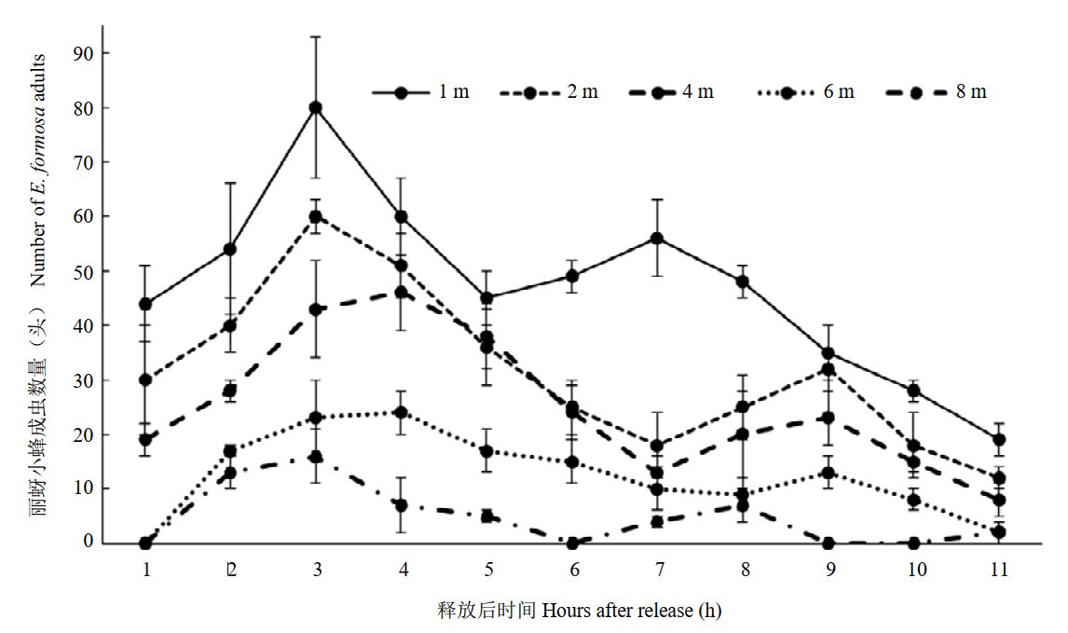
图 2 丽蚜小蜂成虫释放后在不同距离的数量变化动态
番茄植株高度对丽蚜小蜂的寄生率没有显著影响（P＞0.05），其可以成功地搜索到不同高度植株上的粉虱若虫，因此在番茄不同生长期均可以利用丽蚜小蜂成虫进行粉虱类害虫的防控（表2）。丽蚜小蜂释放后第2 d，距释放点l和2 m处其寄生率分别为92.5%和85.3%；释放后4 d，距释放点l和2 m处其寄生率分别为53.1%和39.7%。释放后第2d和第4d，在距释放点l和2 m处丽蚜小蜂寄生率之间没有显著差异（P＞0.05），而与4、6和8m处存在显著差异（P＜0.05）。因此，从寄生率上可看出丽蚜小蜂成虫主要在1～4 m范围内进行扩散，部分个体可以扩散至6～8 m范围，而且寄生率随着扩散距离和释放时间的增加而降低（图3）。
表 2 番茄植株高度对丽蚜小蜂成虫扩散的影响
释放后时间  Days after release | 植株高度  Plant height (cm) | 寄生率  Parasitic rate (%)
2 d | 20 | 85.2±13.0 a
 | 70 | 82.5±7.4 a
 | 120 | 79.8±11.2 a
4 d | 20 | 54.7±9.0 a
 | 70 | 61.5±10.9 a
 | 120 | 58.1±8.7 a
注：各数据均为平均值±标准误，同一释放时间不同番茄植株高度丽蚜小蜂寄生率标记相同小写字母表示在0.05水平下无显著差异。

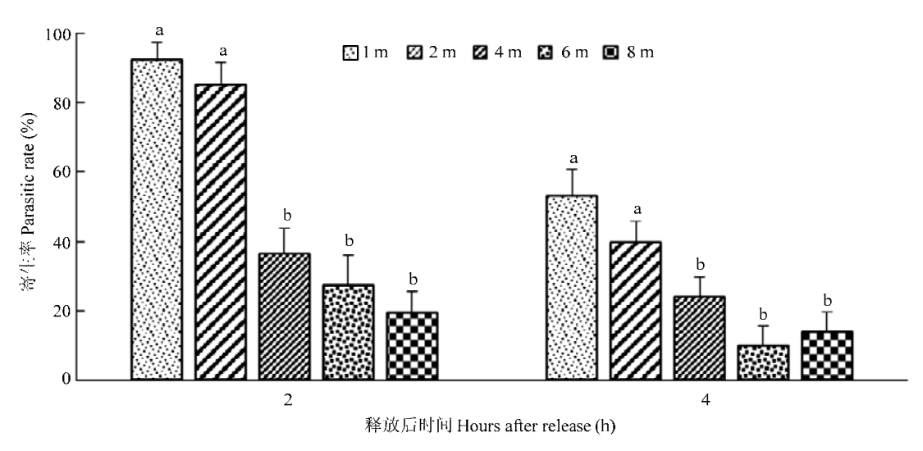
图 3 丽蚜小蜂成虫扩散距离与寄生率的关系
5.2 包装、贮藏和运输条款说明及试验验证
根据包装容器、包装介质试验确定不同寄生蜂类天敌的包装方式；根据冷藏试验研究结果，确定寄生蜂类天敌产品贮藏和运输的条件。
5.2.1冷藏对菜蚜茧蜂羽化率和寿命的影响
5.2.1.1试验材料
供试昆虫采自昌平区蔬菜基地的十字花科叶片上，在室内用甘蓝饲养，繁殖多代后供用。供试植物：室内盆栽甘蓝苗。
试验条件：低温冷藏试验在生化培养箱中进行，设置5个温度 梯 度 ，分 别 为 (2 ± 0.5)℃ 、(3 ± 0.5)℃ 、(4 ± 0.5)℃ 、(5±0.5)℃、(6±0.5)℃。光照条件：24 h黑暗。
低温冷藏后羽化率及寿命的观察在人工气候箱内进行，温度：白天 25℃、晚上 20℃；光周期 L:D=14:10；光强度：6000 lx。
5.2.1.2 试验方法
待甘蓝长至6～7片叶片时，开始接蚜虫，任其大量繁殖，待叶片布满蚜虫时开始接蜂。约5天后开始观察被寄生蚜虫的发育状况。
僵 蚜处理：每天早8点挑取僵化1、2、3、4、5天的僵蚜各 20 头，均放入 2℃生化培养箱中低温冷藏。冷藏天数为 5、15、25 天。3～66℃冷藏方法同上。实验重复3次。
低温冷藏后菜蚜茧蜂羽化率及寿命的观察： 按照冷藏时间，将僵蚜依次取出，放入人工气候箱中观察其羽化情况。一旦发现羽化，立即将其分放于指形管中，并记录好羽化时间，直至僵蚜不再羽化，统计羽化率。每管放1头成蜂，管内壁贴上沾有25%砂糖水的棉花球，用脱脂棉花塞口以防逃逸。食物每天更换1次，直至成蜂死亡。于每天8:00、12:00、18:00和22:00在镜下观察成蜂是否死亡，记录死亡时间，最后计算成蜂寿命。
5.2.1.3 试验结果
（1）低温冷藏对菜蚜茧蜂羽化率的影响
由图4-示，随着冷藏时间的延长，菜蚜茧蜂的羽化率逐渐降低。4～5℃较适合菜蚜茧蜂的冷藏保种，僵化4、5天的僵蚜较适宜冷藏，本实验的完成弥补了菜蚜茧蜂冷藏保种的空白，此研究将会为菜蚜茧蜂的人工繁殖提供理论基础和技术支持。随着冷藏时间的延长，菜蚜茧蜂的羽化率逐渐降低，而且冷藏后其寿命没有显著性差异，仅相差1天。
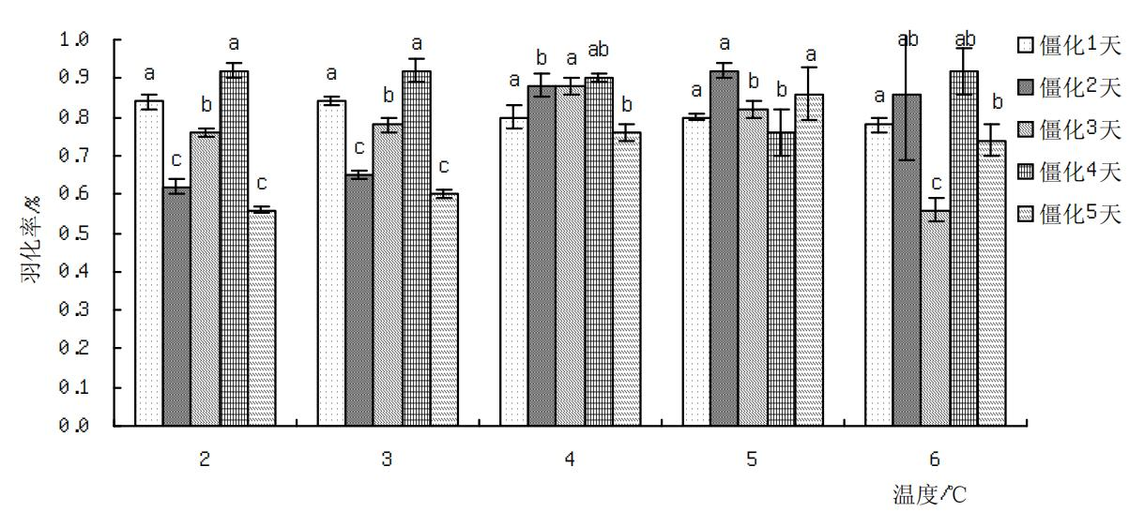
图4 低温冷藏5天对菜蚜茧蜂羽化率的影响
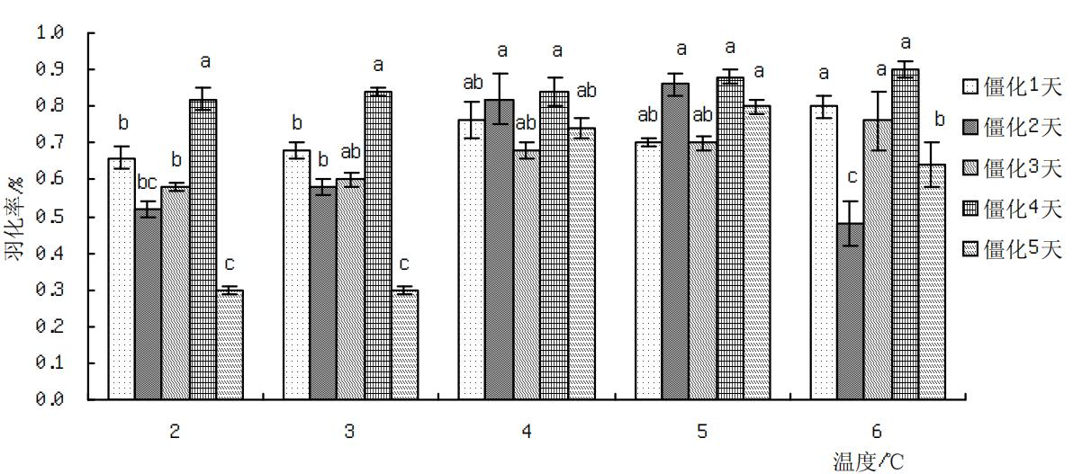
图5 低温冷藏15天对菜蚜茧蜂羽化率的影响

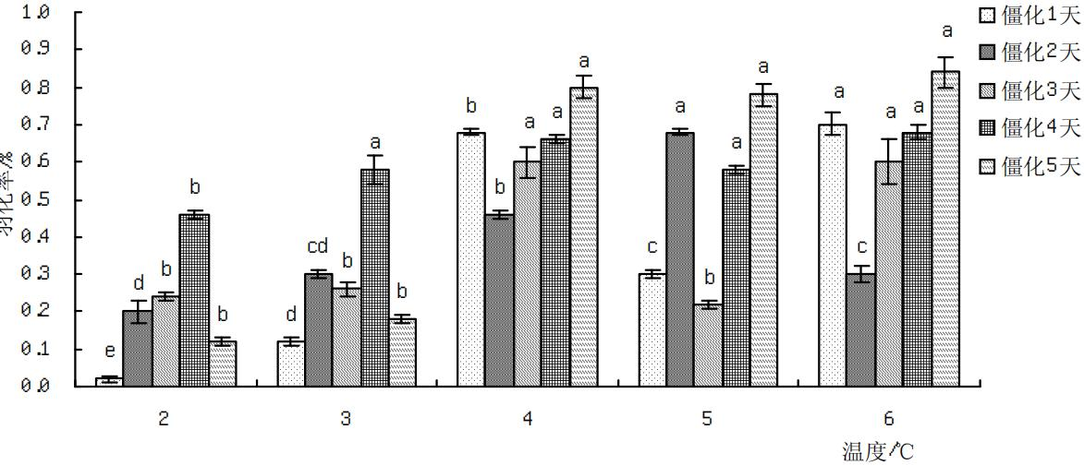
图6 低温冷藏25天对菜蚜茧蜂羽化率的影响
（2）低温冷藏对菜蚜茧蜂成蜂寿命的影响
菜蚜茧蜂在低温冷藏后取出，常温下自然羽化，喂以25%的砂糖水。冷藏期为5、15天时，其平均寿命基本无差异，均可存活 2～3 天。冷藏期为 25 天时，其平均寿命降至1～2天左右。虽然冷藏期对菜蚜茧蜂寿命有影响，但是这种差异很小，仅相差1天左右。因此，冷藏天数与僵化天数对菜蚜茧蜂的成蜂寿命均无显著影响，见表3。但是，经过低温冷藏后，菜蚜茧蜂的寿命很短，仅可存活 2～3 天，比常温下少存活 3～4 天。
表3 低温冷藏对菜蚜茧蜂成蜂寿命的影响
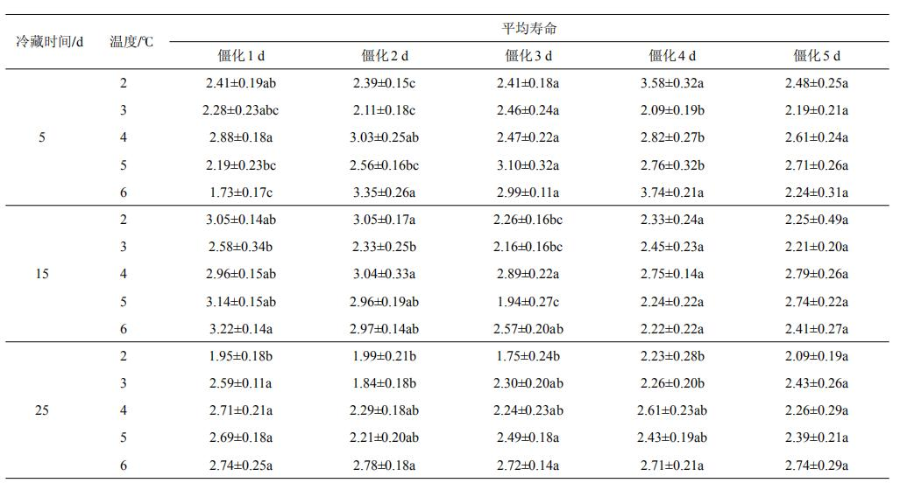
5.3应用技术条款说明及试验验证
根据田间害虫监测情况和在不同作物上的多次试验研究，确定了寄生蜂类天敌的释放时期、释放量和释放次数等应用技术条款。不同害虫采用不同的监测方法，包括色板监测和人工观察。
5.3.1 螟黄赤眼蜂对小菜蛾的防治效果评价
5.3.1.1试验材料
供试作物：十字花科蔬菜（芥蓝、菜心、小白菜）
供试天敌：螟黄赤眼蜂卵卡（200卵/卡）
5.3.1.2试验方法
在十字花科蔬菜（芥蓝、菜心、小白菜）田间，每周释放螟黄赤眼蜂后，随机抽取产于植株各部位的小菜蛾卵，不少于30粒连同菜叶采回室内，在培养皿中保湿培养，经4～5天待正常卵孵化后检查，卵发黑不孵者视为寄生，卵发黄不孵者视为不孵化。调查间隔为15天；不同品种和不同防治类型蔬菜地赤眼蜂的数量消长每2～3天取样一次，共调查一茬菜。
5.3.1.3 试验结果
在不施农药的十字花科蔬菜地，赤眼蜂对小菜蛾卵的寄生率在春、夏季较低， 4～9月份平均只有5 %左右，到9月中旬后，寄生率开始上升，11月下旬至12月中旬达到高峰期，可达30～35 %，12月下旬以后寄生率又开始下降。其原因可能是冬季特别是1～2 月份的低温不仅使小菜蛾数量减少，而且也不利于赤眼蜂的发生与活动，导致其寄生率下降。统计结果显示，小菜蛾卵不孵率与赤眼蜂寄生率间呈正相关性，相关系数r =0.8685，达极显著水平。
菜芯、芥兰和小白菜在不施用农药条件下小菜蛾卵被寄生率。结果如图7 所示。在三种蔬菜地赤眼蜂对小菜蛾卵的寄生率有相似的趋势，在苗期，寄生率都较低，一般不超过5%；到生长中期后，寄生率开始上升；在收获期，经过近一茬菜的积累，寄生率达最高，在菜芯地高达35%左右。在这三种蔬菜之间，寄生率也有一定差异，菜芯寄生率最高，其次为小白菜，再次为芥兰。

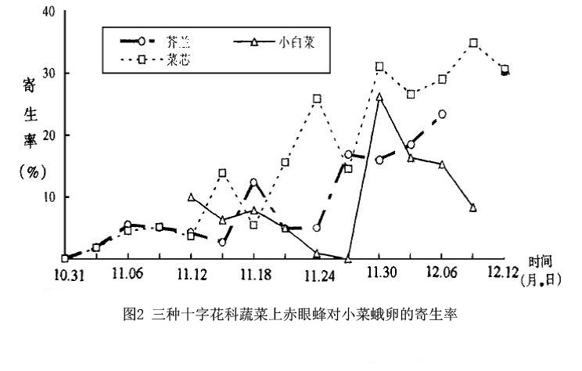

图7 三种十字花科蔬菜上螟黄赤眼蜂对小菜蛾卵的寄生率
5.3.2 丽蚜小蜂田间对粉虱控害效果研究
5.3.2.1 试验材料
供试作物：番茄；
供试天敌：悬挂丽蚜小蜂蜂卡（蜂卡规格：30*70 mm，其中单卡蜂量约250头。
5.3.2.2 试验方法
悬挂丽蚜小蜂蜂卡处理：在温室作物定植1周后或各虫态粉虱（包括烟粉虱、白粉虱）发生初期、虫量达到4～6头/单株时，开始释放丽蚜小蜂。放蜂时将丽蚜小蜂的蜂卡挂在番茄植株中上部的分枝上即可，蜂卡均匀地挂在田间。共分5～7次释放，隔7～10天释放1次。释放量最低为5 000头/亩，保持丽蚜小蜂与粉虱的益害比3∶1，其他管理和空白对照处理一致。
空白对照：即不添加蜂卡，不采用对粉虱有任何杀伤作用的药剂。
农药对照：采用常规化学杀粉虱剂进行防治。
5.3.3.3试验结果
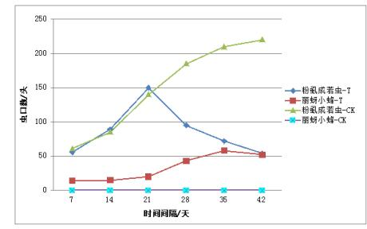
图8 粉虱和丽蚜小蜂的数量动态
从图8可以看出，释放丽蚜小蜂后对番茄粉虱有很好的控害效果。与对照组相比，处理组释放丽蚜小蜂后粉虱得到有效控制，数量没有快速增加，基本上维持在了初期水平，危害较小，对照组番茄粉虱数量快速增加，说明丽蚜小蜂对番茄粉虱控害效果好且持效性良好，可以长期控害。对丽蚜小蜂的蜂卡寄生率的检测，结果显示（图9），丽蚜小蜂对粉虱的田间寄生率均值可达61.3%，说明丽蚜小蜂蜂卡质量良好可以大面积推广应用。
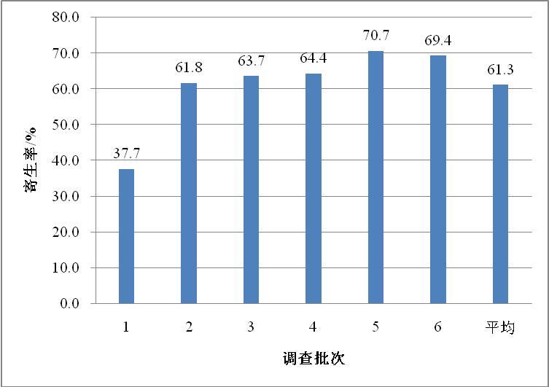
图9 丽蚜小蜂对粉虱的田间寄生率
- 重大意见分歧的处理依据和结果。
无重大分歧意见。
- 采用国际标准和国外先进标准的，说明采标程度，以及与国内外同类标准水平的对比情况。
我国寄生蜂类天敌产品生产及应用相关的国家标准、行业标准和地方标准较少，主要集中在松毛虫赤眼蜂、螟黄赤眼蜂、丽蚜小蜂和烟蚜茧蜂等几种寄生蜂的室内饲养技术和田间药效试验准则。几乎没有其它寄生蜂类天敌的室内规模化饲养方法和应用技术规范，各天敌企业制定的标准多为相对单一的质量标准。
GB/T 37506 《烟蚜茧蜂防治烟蚜技术规程》对比，本标准还规定了蚜茧蜂类天敌的规模化繁育技术和田间应用技术。
与NY/T 2063 《天敌昆虫室内饲养方法准则》对比，本标准寄生蜂类天敌种类更全面，还包含了用小卵繁殖技术规模生产的赤眼蜂（如玉米螟赤眼蜂、稻螟赤眼蜂和螟黄赤眼蜂）、浅黄恩蚜小蜂、桨角蚜小蜂、棉蚜茧蜂、燕麦蚜茧蜂、菜蚜茧蜂等寄生蜂的繁育技术。
与NY/T 2062 《天敌昆虫防治靶标生物田间药效试验准则》对比，NY/T 2062仅规定了赤眼蜂防治玉米螟，丽蚜小蜂防治烟粉虱和温室粉虱的田间药效试验方法，而本标准概括了赤眼蜂类、蚜小峰类和蚜茧蜂类等三类寄生蜂的田间释放技术，包括害虫监测、释放条件和释放方法，可以指导寄生蜂类天敌的田间应用。
与NY/T 1166《生物防治用赤眼蜂》对比，本标准还包含了利用米蛾卵或者麦蛾卵等小卵繁育赤眼蜂技术以及赤眼蜂田间应用技术。
与相关企业标准相比，本标准技术内容是在总结多年寄生蜂类天敌繁育和应用研究的先进成果和经验的基础上编制的，具有更好的科学性和先进性。
- 作为推荐性标准或者强制性标准的建议及其理由。
由于各寄生蜂类天敌生产企业生产水平和蔬菜基地应用水平的差异及生产目标的不同，本标准建议作为推荐性标准发布。
- 强制性标准实施的风险点、风险程度、风险防控措施和预案。
不涉及。
- 实施标准的措施(政策措施/宣贯培训/试点示范/配套资金等)。
1. 本标准属于北京市地方标准，通过认真执行本标准的相关技术要求，全力推进我市寄生性天敌产品生产和应用水平，有效降低化学农药使用，提高农产品品质。
2．需加强对标准的学习、宣传、讲解和技术指导，发挥我市植物保护站等推广单位的领导、协调优势，充分利用生物天敌企业和绿控基地，对本标准展开积极的宣传与推广。
3.随 着北京地区寄生蜂类天敌产业发展和相关行业标准的制定，在此标准的执行中会出现新的技术要求，我们将组织有关人员对标准执行过程中出现的问题进行修订。希望各使用单位对标准中出现的问题和执行中的情况给予反馈，以便今后在修订中进行补充。
- 其他应说明的事项。
无。

